Input til politik om bæredygtig transport til netværket ”Broen til Fremtiden”

Arbejdsgruppen omfattede
Poul Kattler (DM og bestyrelsesmedlem i Rådet for Bæredygtig Trafik) poul@kattler.dk
Kjeld A. Larsen (formand for Rådet for Bæredygtig Trafik) kjeld.allan.larsen@gmail.com

Claus Bonnevie (næstformand i Cyklistforbundet) bonn@godhavn.dk

Ivan Lund Pedersen (NOAH Trafik) ivan@noah.dk
Svend Poulsen (formand IDA Rail) svend.poulsen@m.ida.dk
Tommy O. Jensen (bestyrelsesmedlem IDA Rail) toj@odderskjaer.dk
Pernille Hagedorn-Rasmussen (sekretariatet, IDA) <phr@ida.dk>

Arbejdsgruppen har holdt to møder i august. Første møde 15.8., andet møde 26.8.

Indledning
Transportsektoren i Danmark påvirker klimaet gennem en fortsat brug af fossile brændsler. Stigningen i trafikken bidrager til en øget påvirkning af klimaet.
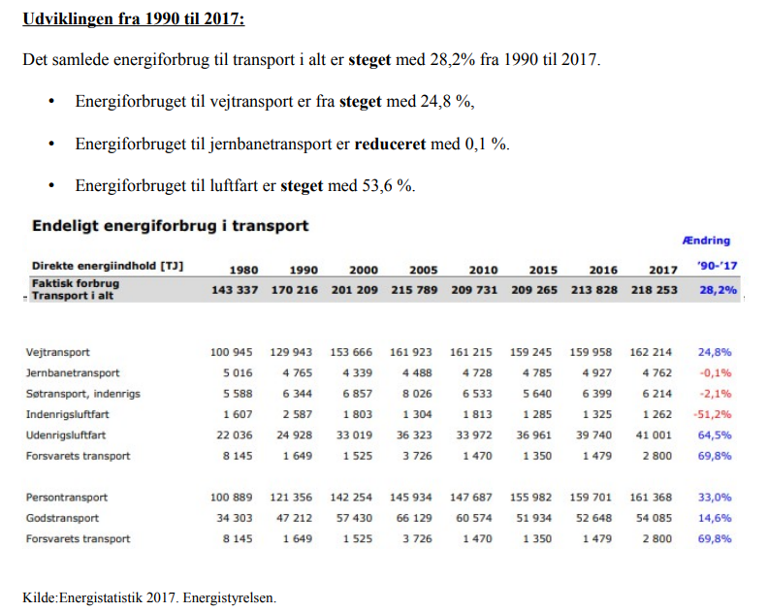

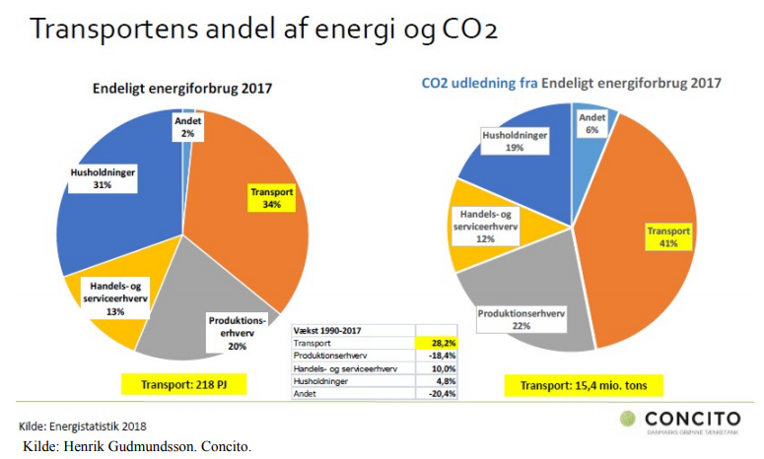

Den teknologiske udvikling alene kan ikke tænkes at ville ændre afgørende på denne tendens i årene der kommer, så der er behov for at alle aktører kommer på banen for at skabe ændringer, der også kan mærkes på kort sigt, så ændringerne kan få god effekt frem mod 2030.
Vi ser tre hovedgrupper, som påvirker vores valg af transport:
- Erhvervslivet, der udbyder og efterspørger transportydelser
- Daglige valg, der forbruger transport under forskellige former
- Politiske valg, der bla. fastsætter beskatning og sætter adfærdsregulerende rammer
Principperne for omlægninger i transporten bør følge denne internationalt anerkendte prioritering:
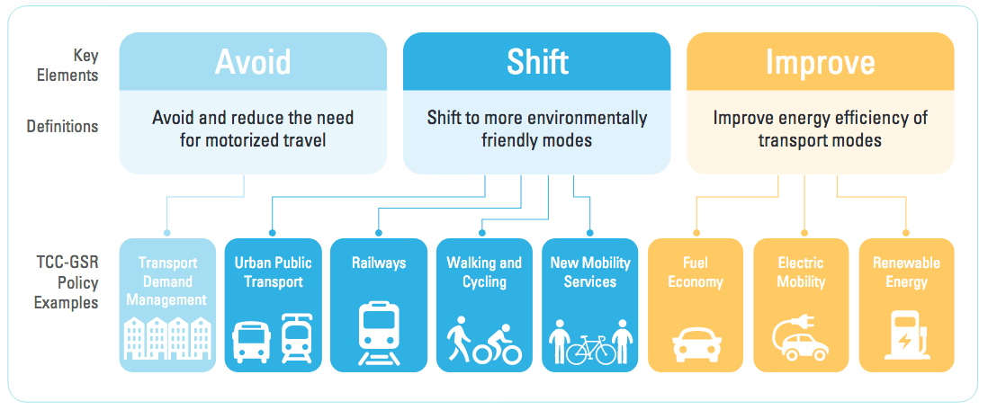
Kilde: EEA Report No 34/2016. Transitions towards a more sustainable mobility system, TERM 2016, Transport indicators tracking progress towards environmental targets in Europe, kapitel 4 s. 38-43
https://www.eea.europa.eu/publications/term-report-2016
Dertil kommer et fjerde vigtigt ”ben”, nemlig at vi anser at den grønne omstilling i transportsektoren ikke vil koste danske jobs, men vil betyde investeringer og omlægninger med nye muligheder for dansk erhvervsliv og jobs.

Den danske transportsektor i dag
Hvad bruger vi bilen til?
Ifg. Transportvaneundersøgelsen (TU) er det lidt over halvdelen (53%) af den danske befolkning over seks år, som kører i bil på en gennemsnitlig hverdag. Mere end 60% af danske familier råder over en eller flere biler, og andelen af familier der har mindst to biler, er steget fra godt 13% i 2010 til knap 17% i 2018.
Kilde: Vejdirektoratet “Statsvejnettet 2019”
Registreringsafgiften pr. købt bil i DK er nedsat med ca. 53 % fra 2006 til 2017, hvilket har betydet mange flere og større biler på vejene, og en større andel af bilisme i forhold til offentlig transport. Afgiften på benzin er tillige kun ca. 1,30 kr. højere end i 1989. Altså 30 år med næsten samme afgiftsniveau.
Fri bil som personalegode har fremmet et overforbrug af bilkørsel. Man beskattes med et fast beløb og kan så køre så meget man vil - hvis arbejdsgiveren er indforstået - endda på lange ture over hele Europa. Skattefri kørselsgodtgørelse kan gives ved kørsel for virksomheder i egen bil. Mange opfatter det som attraktivt - især hvis man kører i en bil med god brændstoføkonomi. Men i regnestykket glemmes slid og værditab, som får kørselsgodtgørelsen til at fremstå bedre end den er. Hvis man bruger kollektiv transport får man blot billetten betalt, men ingen fortjeneste.
Arbejdsgiveren kan både vælge at bruge højere eller lavere satser end de 3,56 kr/km (for de første 20.000 km/år) og 1,98 kr/km derudover, som er skats regler (kørsel på egen cykel mv er i øvrigt 0,53 kr/km).
- Højere satser. Får medarbejderen en godtgørelse med højere satser end dem i tabellen, er hele beløbet skattepligtigt - medmindre den andel, som overstiger satserne, beskattes som almindelig løn.
- Lavere satser. Får medarbejderen en godtgørelse med lavere satser end dem i tabellen, er godtgørelsen stadig skattefri.
Lavere afgift på diesel begunstiger gods på lastbil på vejene.
75% af flyrejserne er turisme og fritidsrejser.
Også biltrafikken består primært af ture relateret til fritid, indkøb og ærinder. En analyse af biltrafikken i Region Midtjylland viser f.eks. at kun ca. 20 % af bilturene er kørsel mellem hjem og arbejde/uddannelse.
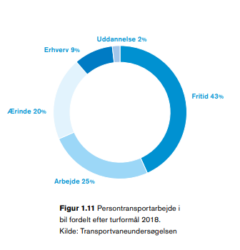
På landsplan har Transportvaneundersøgelsen vist hvordan det såkaldte transportarbejde fordeler sig på turformål. Det er altså ikke ture, men personkilometer.

Persontransportarbejde måles i kørte personkilometer. Hvis to personer kører en tur i bil på fem kilometer, så har de tilbagelagt 10 personkilometer.
Cyklisme og gang fremmes ikke godt nok, og andelen af cyklisme har været nedadgående bortset fra i København. Cykler kan erstatte enormt mange korte bilture. Men cykler kan også spille en meget større rolle på afstande op til 20 km. hver vej, især fordi der nu findes el-cykler.
Børn skal igen vænnes til at cykle. I dag går trenden imod at de fleste børn transporteres til skolen med bil, dels fordi det er bekvemt for forældrene og dels fordi mere biltrafik omkring skolen skaber utryghed, og nærmest skræmmer de vordende cyklister væk.
[Tekst om at fjerne barrierer i bybilledet, som gør det svært at gå eller cykle til kollektive knudepunkter].
Danmark har en nedslidt jernbane, og elektrificeringsgraden [https://www.statista.com/statistics/451522/share-of-the-rail-network-which-is-electrified-in-europe/] af banerne har indtil nu været en af de laveste i Europa. Heldigvis er der taget beslutninger om elektrificering. Køretider med tog er på mange ruter blevet forlænget og togmateriellet er meget gammelt. Jernbanernes andel af transporten er faldende. Hvad er ambitionerne for jernbanerne i Danmark? Jernbanerne skal spille en meget større rolle i transportarbejdet både for passagerer og for gods. Der skal sættes tidsrammer for øget andel af bæredygtig trafik og offentlig transport. Investeringer i jernbane infrastruktur skal afstemmes bedre med investeringer i rullende materiel.
Offentlig transport, cykler og gang skal være altdominerende i byerne. Den offentlige transport skal udbygges både for baner, letbaner, metro og busser. Reduktion af busser både i byerne og på landet tvinger grupper af borgere som unge og ældre til at blive hjemme. Tog og busser passer stadig ikke godt nok sammen, og passagerer kan ikke lide at foretage for mange skift undervejs på rejsen.
Mange og lange trapper er ikke en favorit blandt passagererne. Erhvervslivet foretrækker at lokalisere sig ved skinnebåret trafik. For skinner forsvinder ikke så let.
Hvis ikke der sættes ind, vil jernbanerne fremover kun levere IC-trafik.
Der er i dag ikke meget prestige i at køre med tog eller busser. Ofte fremstår materiellet som slidt og udtjent, det kniber med rengøring og bærer præg af at være massetransport for dem der ikke har alternativer. I egen bil kan man derimod sætte sit eget præg, og typisk er vedligeholdelsesstanden i top. En flot og driftsikker bil viser der er styr på tingene og giver prestige i samfundet. Private turistbusser, taxa ses meget sjældent i en visuel ringe tilstand (både indvendig og udvendig) som f.eks. IC3 og S-tog. Dette skal vendes, således at materiel fremstår flot og attraktivt uanset alder.
Afgifter i transportsektoren skal bruges til reducere miljøbelastende og arealkrævende trafik samt fremme bæredygtig transport.
Når de små biler (nr. 2) skal udskiftes, så skal vi prøve at undgå genanskaffelse. Det betyder i praksis, at der skal være attraktive alternativer i form af kollektive transportmuligheder til stede.
Store ny anlæg af motortrafikveje og motorveje skal som udgangspunkt stoppes. Alle forslag til nye infrastrukturanlæg skal under alle omstændigheder trække i retning af at efterleve den bindende målsætning om reduktion i CO2 udslippet på 70% i 2030, som er beskrevet i forståelsespapiret. Transportministeriet skal være et “grønt ministerium”.
Nye store vejanlæg vil gøre det mere attraktivt at bruge bil med miljømæssige og klimaskadelige konsekvenser og vil typisk undergrave passagergrundlaget for eksisterende og fremtidige offentlige transportanlæg. Alternativt skal der satses på en opprioritering af vedligeholdelsen af nedslidt eksisterende infrastruktur, primært kommunale veje og cykelstier. Det skaber arbejde og øger trafiksikkerheden.
Samfundsøkonomiske beregninger af nye trafikanlæg er nu skruet sådan sammen, at de automatisk primært er til fordel for nye vejanlæg. Tidsbesparelser for bilister vægtes meget højt, mens naturødelæggelse, støj, CO2-udslip og andre negative effekter ved store vejanlæg stort set ikke har betydning i beregningerne. Disse beregningsmetoder bør forkastes og erstattes af beregningsmetoder der fremmer miljøvenlige transportløsninger
Lastbiler og endda flycargo erstatter lagre, så enkelte varer må hentes i små partier over lange afstande – endda på tværs af kloden. Man taler om rullende lagre. Lastbiltransport er simpelthen blevet al for billig. Desuden synes myndighedernes krav til lastbilkørsel at være langt lavere end til jernbanen, uagtet at en 40 tons lastvognstog i de forkerte (eller trætte hænder) kan være lige så farlig som en togafsporing.
Indenlandsk Jernbanegods er næsten helt nedlagt - bortset fra transittrafik og bilimport. Og godstransport på skinner er da også i dag for langsomt og ufleksibelt. Sådan behøver det ikke at være.
For blot 30 år siden, var der sidespor til håndtering af jernbanegods i alle større byer. I dag er der under 15 steder i hele Danmark, hvor dette er muligt. Samtidig er det svært og dyrt at få etableret nye sidespor, og kan tage adskillige år.
Trængsel
Trængsel opleves forskelligt i bil som i tog eller bus. Når biler sinker hinanden ved trængsel er man normalt ene i bilen og sidder godt og kan høre radio, snakke i telefon m.m. I myldretiden er der i gennemsnit kun 1,05 person pr. bil. Det er mere belastende at stå tæt i et S-tog eller i en bus. Kan man nå frem til daginstitutionen og hente børn?
Trængsel for buspassagerer defineres ikke ud fra en optimal bustrafik, men ud fra en køreplan, der er afstemt efter biltrafikken på vejen. Hvis du sidder/står står i en bus, der normalt sinkes af biler og køreplanen er indrettet derefter, er du ikke forsinket. De bilister, som kører på vejen foran bussen og kører under den højest tilladte hastighed er forsinkede.
Den store skævhed i vurdering af trængsel skyldes, at Vejdirektoratet opgør trængslen/forsinkelsen for biltrafikken ved at sammenligne trafikanternes faktiske hastighed med den hastighed, de kunne have kørt med, hvis ikke der var andre trafikanter på vejnettet. Altså normalt den højest tilladte hastighed.
Det er en beregningsmetode som OECD´s trafikeksperter på det bestemteste afviser. Det er hverken, økonomisk, arealmæssigt eller miljømæssigt ansvarligt at opbygge en vejinfrastruktur med et så ekstremt højt serviceniveau.

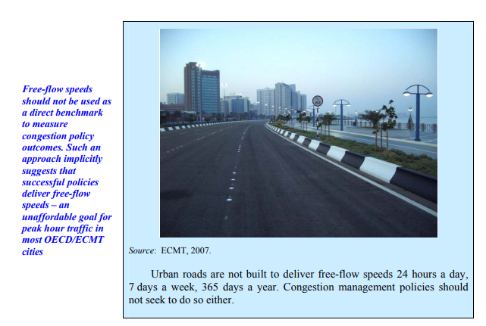

Kilde: OECD: MANAGING URBAN TRAFFIC CONGESTION
Det er interessant at godt 75 procent af trængslen - efter Vejdirektoratets metode - stammer fra kommuneveje med en forsinkelse på i alt 254.000 køretøjstimer. På motorveje udgør forsinkelser 51.000 køretøjstimer, mens de øvrige statsveje bidrager med 30.000 køretøjstimer.
Altså er det primært biltrafikken på kommuneveje, herunder i vore byer, der er forsinkede - efter den brugte målestok.
Der må man huske, at man i danske byer ofte opererer med højere hastighedgrænser end i flere andre lande. Det er svært at få hastighedsgrænsen sat lavere end de 50 km/t. Politiet modsætter sig ofte lavere hastighedsgrænser. Ofte sættes byhastigheden tilmed højere end de 50 km/t.
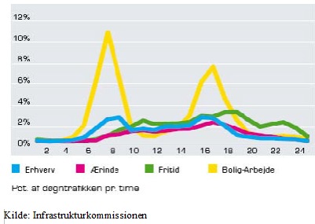
Derfor er trængselsberegningerne for byerne heller ikke rimelige, idet den hastighed man sammenligner med ofte ikke er ansvarlig.
Danmark er langt bagud i forhold til f.eks. Tyskland og Schweiz når det drejer sig om nedsatte hastigheder i byerne . Tempo 30 – zoner er således der vidt udbredt. I Berlin er 3/4 af det samlede vejnet på 5340 kilometer nu med hastighedsgrænser på 30 km/timen eller mindre. 230 kilometer ud af 1540 kilometer større veje har også Tempo 30 enten hele døgnet eller om natten eller anden tidsbegrænsning.
Pres på vejene er primært i pendlertrafik morgen og eftermiddag. Samme trend gælder også pres på kapaciteten i den kollektive transport.
En væsentlig årsag til at de to myldretids perioder på hverdage (kl. 6-9 og 15-18) peaker så voldsomt med trængsel til følge må tilskrives en stadig konservativ holdning til mødetider på uddannelsesinstitutioner og produktionsvirksomheder, kombineret med åbningstider i børnehaver, SFO’er mm.
Kan der åbnes op for mere fleksibel møde- og åbningstider i uddannelsesinstitutioner, vil en del trængsel på veje og kollektiv transport formentlig mindskes alene ved udjævning. Kapaciteten vil kunne udnyttes bedre på såvel asfalt som skinner.
Arealforbrug
Som det fremgår af grafen nedenfor fra ”Fremtidsscenarier vedrørende transport i Danmark. DTU. Otto Anker Nielsen, Alex Landex og Jens Rørbeck, er det helt afgørende element i en mere miljøvenlig trafikplanlægning, at man også satser på transportmidler der er nøjsomme hvad plads angår:

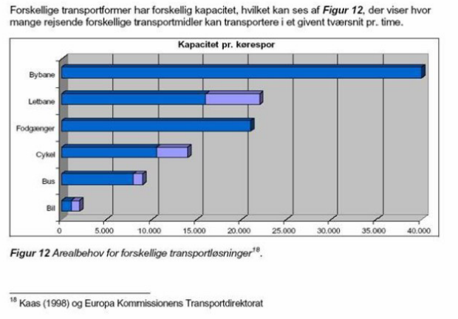
Kilde: http://orbit.dtu.dk/fedora/objects/orbit:78134/datastreams/file_2706944/content
Fremtidens biler
El-biler er et alternativ til biler på fossile brændsler. Der er et bredt politisk ønske om at udskifte en væsentlig del af bilparken med elbiler de næste 10 år og helt forbyde salg af benzin og dieselbiler fra 2030. El-køretøjer kan derfor forventes at blive en væsentlig del transportbilledet både som personbiler og busser.
Det fjerner dog ikke trængslen, da bilen fortsat fylde det samme både når de kører og parkerer.. Og der vil fortsat være lokal luftforurening fra bremser og dækslid. Kun ved hastigheder under 30 km/t vil støjen blive reduceret. Ved højere hastigheder er det dækstøjen der dominerer.
Mere om emnet i Klimarådets rapport:
https://www.klimaraadet.dk/da/system/files_force/downloads/baggrundsnotat_-_hvor_klimavenlige_er_elbiler_sammenlignet_med_benzin-_og_dieselbiler.pdf
Selvkørende biler vil ikke begrænse bilkørslen og kan medføre øget kørsel med tomme biler, hvis de også skal fungere som delebiler on-demand.
Cykelpolitik
(ideer hentet fra Cyklistforbundets input til ministeren, 19.8.19)
Giv 25.000 danskere tilskud til at købe en el-cykel. Bilister skal tilbydes et stærkt alternativ til de lidt længere cykelture. Købere af en el-cykel skal via en særlig el-cykelpulje på 100 mio. kr. have et tilskud på 20 % af prisen
Indfør flere 30 km/t-zoner i områder med mange gående og cyklister. Farten skal ned i byerne. Kommunerne skal langt nemmere end i dag kunne indføre 30 km/t-zoner på enkeltstrækninger i byområder og landsbyer, hvor der færdes mange bløde trafikanter fx ved skoler
Indfør en skattemæssig fordel for cykelpendlere. Det bæredygtige og sunde transportvalg i hverdagen skal belønnes. Det kan ske fx ved en cykelpræmie i form af et skattefradrag på 5.000 kr. årligt eller et særligt befordringsfradrag for cyklister med mere end 3 km til arbejde.
Støt kommunerne i at anlægge flere trygge og sikre cykelstier via en fast national cykelpulje. Cykelinfrastrukturen skal styrkes. Kommunerne skal via en fast statslig pulje på 200 mio. kr. årligt kunne søge statslig medfinansiering af cykelstier og andre cykelfremmende initiativer. Det svarer til, at der går 2 kr. til infrastruktur til cykler for hver 100 kr., der går til infrastruktur til biler.

BOX: Succeser:
Cykler med i S-tog har givet flere passagerer og større tilfredshed
Arriva i Vestjylland har medført nye tog
Nordjyske Jernbaner har fået flere passagerer, efter at have sat fokus på sammenhængende og hyppig lokal/regionaltrafik
Skånetrafikken viser at det er muligt at få stor vækst for kollektiv transport
Gods på skinner findes stadig i Europa, se til fx. Sverige, Norge, Tyskland, Frankrig, Spanien og Schweiz

BOX: Undgå dårlige stor-investeringer der øger transportens klimaskader
Lynetteholmen vil fremme bilisme i byen, der er mange andre steder at bygge
Kattegatforbindelse alene for motorvej er gift for klimaet og gift for jernbanerne
Udbygning af Københavns Lufthavn i Kastrup er enormt klimaskadelig, der skal flyves mindre og ikke mere

Miljøledelse skal også være transportledelse
Anbefalingerne i denne del er rettet mod konferencen d. 24.10., om eftermiddagen. De forsøger at være konkrete, kortfattede og målrettede til forhold på arbejdsmarkedet. Hovedvægt på gode ideer til tiltag, der kan iværksættes på arbejdspladserne. Til slut lidt om privatsfæren.
Miljøledelse i virksomheder ser ofte bort fra transport af medarbejdere og produkter, og hvis transport indgår, bliver der set bort fra ansattes brug af bilture og flyrejser. Selvom en virksomhed kan have større udledningen af klimagasser fra andre aktiviteter end transport, kan transportledelse være et område, hvor virksomhedens klimapåvirkning kan reduceres forholdsvist omkostningseffektivt. Især i de tilfælde, hvor en transportaktivitet har marginal betydning for indtjeningen, kan der opnås en omkostningseffektiv klimabesparelse. I visse tilfælde kan det være win win, f.eks. når en medarbejder kan arbejde under en togrejse.
Rejsepolitikker kan desuden have afledte effekter, f.eks. kan de være gavnligt for arbejdsmiljøet at ændre de sociale normer om (hyper)mobilitet. Selvom rejser med fly ofte bliver forbundet med prestige, kan et videomøde spare tid og give mere frihed for medarbejderne til gavn for f.eks. børnefamilier. Flyvning er ikke kønsneutralt, da flere mænd end kvinder flyver.
Når mange virksomheder har indført en rejsepolitik, kan det blive nemmere for lovgiverne at gennemføre et krav om obligatorisk transportpolitik i alle virksomheder.

Ambitionsniveau
Hvis en virksomhed vil udarbejde en transportpolitik, kan det være en fordel at starte med at fastlægge ambitionsniveauet. Virksomheden bør samtidig kortlægge, hvem der kører i bil i arbejds medfør og hvem der flyver, og hvorfor. Forskellige grupper ansatte kræver forskellige tiltag.
En politik kan være, kun at bruge bil og fly, når det er nødvendigt.

Instrumenter til transportledelse
Parkering ved arbejdspladsen - Der skal i de store byer fjernes over en årrække p-pladser, som arbejdspladserne stiller til rådighed for medarbejderne. Og ingen p-pladser skal uddeles gratis. P-pladser udenfor de store byer forbeholdes for el-biler med mulighed for opladning.
Let at være cyklist - Cykelparkering, helst overdækket, og bademuligheder på arbejdspladserne.
Danske distancer – Kan en rejse med tog erstatte en rejse i bil? Kan en bil fyldes helt op? Kan en udlejningsbil fra banegården erstatte egen bil? Kørselsgodtgørelse ved brug af egen bil kan reduceres eller helt fjernes. Det er relativt nemt at undgå korte flyrejser. En virksomhed kan opfordre til/ kræve, at medarbejderne tager toget, hvis destinationen kan nås inden for fire til seks timer. Opfordringer kan følges op af forskellige incitamenter til at vælge toget.
Mellemlange distancer / udlandsrejser - Togtransport er mulig for mange destinationer i Europa, ikke mindst hvis der involveres nattog med en god soveplads. Stilles der soveplads i et tog til rådighed kan man aftale, at der ikke regnes arbejdstid.
Lange distancer – Klimapåvirkningen er størst på lange rejser, da man rejser langt. Medarbejderne kan opfordres til at anerkende klimapåvirkningen og reducere forbruget af rejser over lange distancer.
Frit valg – På mange arbejdspladser er det normen at tage fly. En italesættelse af frit valg mellem fly og tog, hvis f.eks. rejsen i tog varer mere end seks timer, kan have en normændrende effekt.
Ændring af forretning - En virksomhed kan overveje, om der er arbejdsopgaver, som skal nedprioriteres, fordi de indebære for meget transport.
Videokonferencer og –møder – Mange arbejdspladser og faglige netværk kan blive bedre til at afholde møder og konferencer online.
Koordinering – Møde- og konferenceaktiviteter kan kombineres og koordineres bedre. En strategi kan være at blive længere tid på et sted eller gennemføre flere aktiviteter på den samme rejse.
Planlægning – Mange rejser bliver aftalt med kort varsel, hvilket gør det svære at vælge andre transportformer end fly. Krav om at rejser skal aftales senest x dage før afgang, kan forbedre koordineringen, så flere opgaver kan udføres på samme rejse.
Projektledelse – Afsæt arbejdstid i projekter til togrejser.
Synlighed – Gør medarbejdere, som vælger mindre miljøbelastende transportmidler, synlige for de øvrige medarbejdere.
Arrangementer – Indtænk miljø- og klimavenlig transport i virksomhedens arrangementer.
Hensyn til personlige behov – En succesfuld karriere kræver ikke jet-setting, men unge, ældre og børneforældre har forskellige behov.
Bookning – Skab vidensdeling om, hvordan medarbejdere kan booke togbilletter på den bedste måde. Rejsebureauer eller rejseindkøber skal trænes i at tilfredsstille ændrede rejsemønstre.
Besøgene – Ud over transportledelse af ansatte og varer, kan en transportledelse også indeholde anbefalinger/krav til gæster.
[Måske kunne man] Ferierejser – Nogle organisationer giver ekstra feriedage til ansatte, som rejser med tog i ferien.
Økonomi for arbejdspladsen
Et almindeligt fremført argument mod at tage hensyn til klima og miljø ved transport er, at togrejser er dyrere end fly. Følgende principper kan følges ved valg af rejseform i prioriteret rækkefølge:
1. Komfort og sikkerhed
2. Hensyn til klima og miljø
3. Omkostningseffektivitet
Det første hensyn betyder, at langdistancebusser sjældent er det bedste valg, selvom busrejser som regel er den billigste transportform.
Overvejelser om udgifter til løn er vigtig i valget af transportmiddel. På nogle arbejdspladser, f.eks. på universiteterne, er der dog en forholdsvis fleksibel arbejdskultur. Øget fokus på togrejser kan fremprovokere en debat om, hvilke rejser der er nødvendige, og ansatte vil reducere forbruget af transport.
Ofte bruger virksomheder over 90 procent af deres samlede udgifter til løn. Ved at udføre flere opgaver på samme rejse eller ved at benytte online møder spares tid. Billetomkostningerne har sjældent stor betydning. I virkeligheden er der i mange tilfælde mindre spildtid på togrejser end på flyrejser, da tog har bedre komfort og mulighed for at arbejde effektivt. BBC Worldwide har vist, at mange rejser er billigere for virksomheden, hvis medarbejderen tager tog i stedet for fly.
Kompensation / aflad
Undersøgelser har vist, at hovedparten af projekter med klimakompensation i kombination med flyrejser ikke virker. Kompensation kan tilskynde til flere flyrejser, og at ansatte ikke anerkender problemets omfang. Hvis kompensation forsøges implementeret i fattigere lande, er det rent faktisk neo-kolonialisme.
Klimakompensation ved rejser vil vi betragte som et overgangsfænomen. Virkningen af denne form for kompensation kan diskuteres og spørgsmål om, hvorvidt det sker på bekostning af fattigere lande, er værd at tage med i betragtning.

Idékatalog for fritid
Et væsentligt element i diskussionen af den stigende flytrafik er udviklingen i ferierejser. Øget velstand medfører anderledes ferieformer, som involverer længere rejser. Udbuddet af ferierejser omfatter i dag mange eksotiske destinationer. Hvis andelen flyrejser med ferie skal nedbringes, vil det kræve en holdningsændring.
Det er transporten til og fra dit rejsemål, der normalt belaster klimaet mest. Lange flyture mest. Og ikke de drinks og den mad, du køber på stedet.
Undgå helt at flyve. Vælg toget og på lange afstande køb en seng i et nattog, eller hvis det ikke er muligt, vælg en bus, eller fyld en bil op. De fleste rejsearrangører gør det muligt at lave “kør selv”.
Rejs mindre. Vær væk i lang tid og rejs kun få gange. Når flyvning er slemt, bliver det værre, hvis det sker ofte. Det er helt galt, når der rejses på weekend med fly, ja, en uge er også al for kort tid, hvis klimaet skal belastes med flyrejser.
Skal du flyve, så flyv direkte. Mellemlandinger er mere belastende end direkte fly.
Store, moderne og fyldte fly er mere økonomiske end andre. De korte tilslutningsflyvninger og indenrigsfly er særligt slemme. Det gælder naturligvis over hele verden.
Snak åbent om behovet for at flyve mindre. Når vaner skal ændres, så er man nødt til at snakke om det. Rejsearrangører kan sagtens lave rejser uden at belaste klimaet med flyturene; men de skal vide at kunderne vil undgå at flyve. (Poul)
Stimulere cyklisme
Her er det oplagt at daginstitutioner og skoler tager en aktiv rolle i at få gang og cykling tilbage som foretrukken transportmulighed. Gør det svært at komme tæt på skoler med biler.

Forandring af transportforbruget
Informer om succeshistorier fra andre institutioner/virksomheder.
Lær fra andre institutioner. Hvordan gennemførte de en ny rejsepolitik.
1. Virksomheder (f.eks. Lush, Novo Nordisk, Politiken, Gate 21)
2. Universiteter/forskning (f.eks. Lund, København, UCLA, Gent, Tyndall)
3. Kulturcentre (f.eks. Konserthuset i Helsingborg)
4. Offentlige institutioner (f.eks. Malmö Kommune, BBC Worldwide, UK Environment Agency, AT Environment Agency, Københavns Kommune)

